**Методическая разработка**

**по подготовке руки**

**детей 4 – 5 ле**т

**к письму**

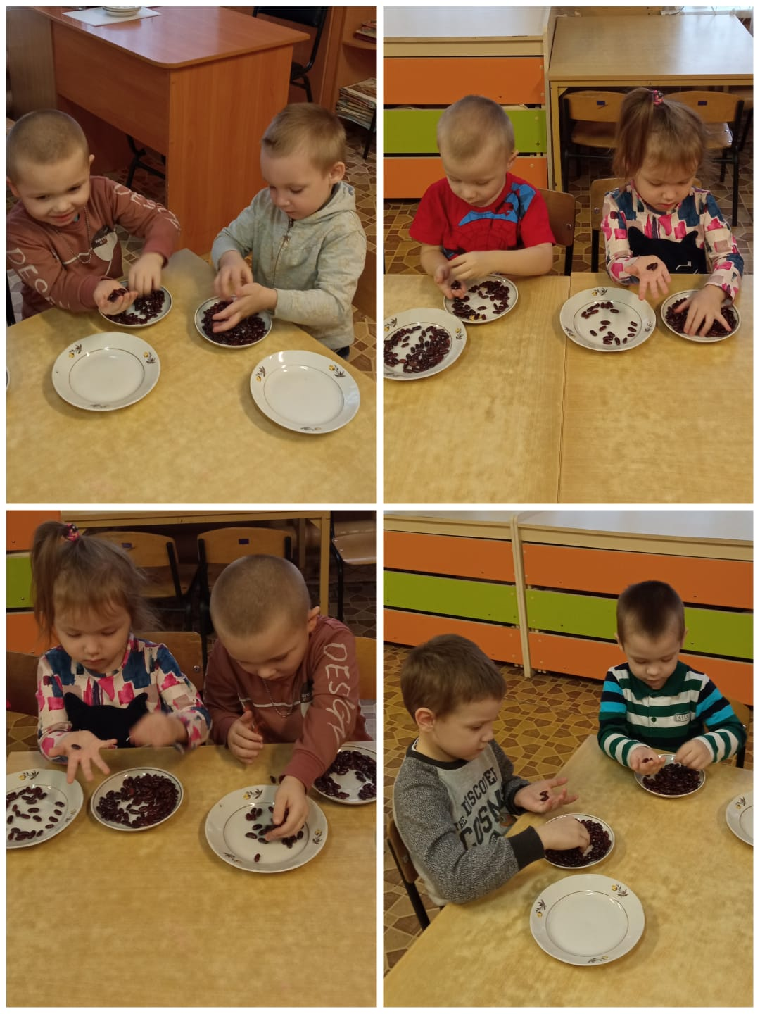

Воспитатель : Амосова Т.В.

2025г

*«Умные пальчики»*

Срок реализации – 1 год

Актуальность: Занятия по обучению письму достаточно трудные. Многое, в этом навыке,  зависит от начального этапа обучения письму и постановки руки. Некоторые элементы навыка могут сформироваться неверно, и в дальнейшем, умение правильно и каллиграфически красиво писать, может пострадать. Из этого следует, что знакомить детей с карандашом, прописями для дошкольников, и тетрадью в крупную клетку, лучше начинать в возрасте 5ти лет, так как привычки и навыки в раннем возрасте закрепляются очень быстро и прочно.

Задача данной деятельности, сделать первые шаги в обучении письму, увлекательными, интересным и легкими.

Данные занятия не ставят своей целью научить ребенка писать. Главная задача— не спеша, глубоко проникая в психологию процесса обучения, осуществить этап подготовки детей к письму. Он заключается в следующем:

* укрепление руки, улучшение координации движений;
* усвоение правил гигиены письма, сохранение правильного   положения головы, корпуса, рук, тетради, карандаша в руке;
* совершенствование способности к зрительному восприятию форм;
* умение ориентироваться в пространстве листа, строки, в элементах письма;
* снижение психологической нагрузки ребенка.

   Занятия условно можно разделить на два этапа: работа в рабочих тетрадях (рисование штриха, линий) и зарисовка геометрических фигур, рисование геометрических фигур и т.п.  Много внимания уделяется игровым и занимательным моментам для поддержания интереса детей к работе. Вся эта работа сопровождается забавными стихами, чтобы заинтересовать детей и оживить однообразную работу, которую некоторые из ребят не любят выполнять.

        Делая тот или иной рисунок, ребенок не только выполняет движения рукой, но и включает в работу речевой и слуховой анализаторы, тренирует память, так как стихи постепенно заучиваются, и ребенок уже непроизвольно, зарисовывая что-то в тетради, начинает произносить строчки из них. Рисование по клеткам учит ребенка ориентироваться на листе бумаги. Кроме того, ребенок приобретает умение соотносить образец и свой рисунок, учится сравнивать, находить и исправлять ошибки.

**Формат занятий: 2 раза в неделю**   
**Ожидаемые результаты занятий:**  
Дети должны научиться:   
1. Усвоить правила гигиены письма, сохранение правильного   положения головы, корпуса, рук, тетради, карандаша в руке.

1.

2.Выражать словами местонахождение предмета по отношению к себе и к другим предметам.   
3. Уметь ориентироваться на листе бумаги.

Календарно- тематический план занятий в средней группе «Почемучки»

Октябрь:

1-е занятие:

1.  Знакомство детей с простым карандашом и рабочими тетрадями

2. Ознакомление с правилами штриховки.

2-е занятие:

1. Пальчиковая гимнастика. (Прил.)

2. Раскрашивание *(или штриховка)* контурных изображений овальных шаров.

3-е занятие:

1. Подготовительное упражнение. Разучивание стиха про дождь с сопровождением движениями рук

2. Рисование дождя.

4-е занятие:

1. Пальчиковая гимнастика (Прил.)

2. *«Пройди по дорожке»* не отрывая карандаш от бумаги.

Ноябрь:

1-е занятие:

1. Пальчиковая гимнастика. (Прил.)

2. Обведи по контуру знакомые фигуры.

2-е занятие:

1. Подготовительное упражнение. Дидактическая игра «Фрукты\овощи», пальчиковая гимнастика

2. Штриховка слева направо.

3-е занятие:

1. Раскрашивание арбуза зелёным карандашом.

2. Штриховка волнистыми линиями.

4-е занятие:

1. Повторение пройденного.

2. Обведение по контуру вишенки красным карандашом. Штриховка вишенки.

Декабрь:

1-е занятие:

1. Пальчиковая гимнастика. (Прил.)

2. Обведение и раскрашивание контурных изображений больших бусин- красным, средних- жёлтым, а маленьких- зелёным карандашом.

2-е занятие:

1. Подготовительное упражнение.

2. Штриховка белочки коричневым карандашом *(сверху вниз)*.

2.

3-е занятие:

1. Пальчиковая гимнастика. (Прил.)

2. Штриховка в разных направлениях.

4-е занятие:

1. Пальчиковая гимнастика. (Прил.)

2. Рисование разноцветных квадратиков на салфетке.

Январь:

1-е занятие:

1. Пальчиковая гимнастика. (Прил.)

2. Обведение фигур в калейдоскопе.

Раскрашивание светофора.

2-е занятие.

1. Штриховка в разных направлениях.

2. Рисование треугольников на платочке.

3-е занятие:

1. Пальчиковая гимнастика. (Прил.)

2. Рисование разноцветных квадратиков на салфетке.

4-е занятие:

1. Пальчиковая гимнастика (Прил.)

2. Штриховка контурных изображений правой и левой перчаток *(слева направо)*.

Февраль:

1-е занятие:

1. Пальчиковая гимнастика. (Прил.)

2. Раскраска звездочек.

**Работа в тетрадях**. Ознакомление с **рабочей строкой**.

2-е занятие:

1. **Подготовительное упражнение**.

2. Штриховка геометрических фигур в разных направлениях.

3-е занятие:

1. Пальчиковая гимнастика. (Прил.)

2. Штриховка колокольчиков в разных направлениях.

Дорисовка ручек у зонтиков.

4-е занятие:

1. Игры с пальчиками.

2. Нанизывание пуговиц и бусинок на нитку. Игра *«Кто быстрее?»*

Март:

1-е занятие:

1. Пальчиковая гимнастика. (Прил.)

2. Рисование штрихом. Знакомство с линиями – короткими и длинными, наклонными и ровными, чуть заметными и яркими, волнообразными и двигающимися по кругу.

3.

2-е занятие:

1. Пальчиковая гимнастика. (Прил.)

2. Рисование штрихом. Штрих, идущий от центра круга. Штриховка цыпленка.

3-е занятие:

1. Игровое упражнение.

2. Рисование штрихом зайчонка, медвежонка.

4-е занятие:

1. **Подготовительное упражнение**.

2. Рисование штрихом птички. Дорисовка пятнышек на мухоморе.

Апрель:

1-е занятие:

1. Пальчиковая гимнастика. (Прил.)

2. Рисование штрихом зверей. Дорисовывание чашкам – ручек, птичкам – хвостиков.

2-е занятие:

1. Игры с пальчиками. (Прил.)

2. Рисование штрихом зверей и птиц.

3-е занятие:

1. Игровое упражнение.

2. Нанизывание пуговиц и бусинок на нитку. Штриховка геометрических фигур в разных направлениях.

4-е занятие:

1. Пальчиковая гимнастика. (Прил.)

2. **Письмо** короткой наклонной палочки.

Штриховка геометрических фигур в разных направлениях.

Май:

1-е занятие:

1. Игры с пальчиками. (Прил.)

2. Рисование штрихом птички.

Дорисовка пятнышек на мухоморе.

2-е занятие:

1. **Подготовительное упражнение**.

2. Штриховка контурных изображений различных предметов.

Закрепление.

3-е занятие:

1. Пальчиковая гимнастика. (Прил.)

2. Закрепление правил штриховки.

4-е занятие:

1. Итоговое. Рисование по клеточкам и штриховка готового рисунка

4.